من هو توفيق ثابت
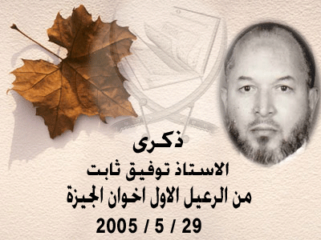

ولد توفيق محمد ثابت في 15 / 6 /1932 في الجيزة فى أسرة متوسطة الحال
" التحق بالكتاب ثم التعليم الأولي ثم قضى 4 سنوات في التعليم الابتدائي، كما قضى فترة الخمس سنوات في التعليم الثانوي بالمدرسة السعيدية، حتى تخرج في كلية الحقوق عام 1954م، وبعدها دخل في محنة الاعتقال حتى خرج في السبعينيات مسافرا إلىالسعودية حتى عاد لمصر واستقر بها.
تعرف على دعوة الإخوان منذ صغره حيث يقول في ذلك:" كنت وأنا حديث السن فى مدرسة ابتدائية أهلية تسمى مدرسة " الإسلام الكبرى " بشارع عبادة بن الصامت فى الجيزة , وكان صاحب هذه المدرسة له اتجاه إسلامي , وكان فى كل عام يخصص يوما كمهرجان للمدرسة ودعاية لها فى نفس الوقت , وكنا فى هذا اليوم نلبس ملابس الجوالة ونخرج ونحن أطفال فى طوابير نحمل الأعلام الخضراء ذات الهلال الأبيض والثلاثة نجوم , والأعلام ذات السيفين والمصحف , ونردد أناشيد إسلامية , وبعضنا يحمل البنادق الخشبية , ويقود هذا العرض أحد المدرسين وكان شابا فتيا يركب الدراجة البخارية , وينطلق أمامنا فى شوارع المدينة , وتتوقف المسيرة بين الفينة والفينة فى أحد الميادين لنردد هتافات "الله أكبر ولله الحمد ... الله غايتنا والرسول زعيمنا والقرآن دستورنا " . ثم يقف أحد المدرسين ليلقى خطبة يعرض فيها التعاليم الإسلامية , ويبين رسالة المدرسة ووسائل التربية فيها , ثم يتحرك الركب , وهكذا حتى ينتهي بنا المطاف إلى حيث شعبة الإخوان المسلمين , و كانت الجموع هناك تنتظر الشيخ حسن البنا لتستمع إليه ثم ينصرفوا وكان ذلك فى عام1940
بعد ذلك انضممت إلى إحدى الأسر لنلتقي مرة فى الأسبوع على حفظ القرآن والحديث , ومدارسة التفسير والفقه والسيرة , وأذكر ممن كانوا يرحبون بى ويحسنون استقبالي فى أول الطريق الأخ كامل راتب – رحمه الله – ثم عملت بعد ذلك مع الأخ الدكتور محمود العريني , وكان نائبا للشعبة بعد ذلك ولحبه الشديد للإمام البنا بعدما التحق بركب الجماعة ذهب مع رفقة أسرته الإخوانية في زيارة لقبر الإمام الشهيد حسن البنا
حكم عليه بالسجن 10سنوات من عام 1964-1954 ثم أعيد اعتقاله مرة أخرى بعد خروجه بعدة أشهر حيث اعتقل 6سنوات حتى خروجه يوم 25/ 81971 /
سافر الى السعودية عام 1980 حيث عمل مستشارا قانونيا لمدارس المنارات الإسلامية بالمملكة ثم عمل مستشارا بوزارة الأوقاف بجده حتى رجوعه إلى مصر عام1999
توفى الأستاذ توفيق محمد ثابت يوم 29/5/2005 وقد صلى عليه صلاة الجنازة الأستاذ مهدي عاكف مرشد الإخوان المسلمين وجمع كبير من الإخوان وعلى رأسهم مسئول الإخوان في الجيزة الأستاذ السيد نزيلي بعد صلاة العصر فى مسجد الصباح بشارع الهرم.

